**2018.10.31 <ANDROID>**

**<단축키>**

실행 :

한줄 삭제 :

한줄 복사 :

자동정렬 : Ctrl + Alt + L

메소드 오버라이드 : Ctrl + O

클래스, 메소드 API문서 보기 : Ctrl + Q

프로젝트 내부에서 문자열 찾기 Ctrl + Shift + F

**<참고사이트>**

*수업자료 다운로드

https://goo.gl/RUSgnT

**<설치과정>**

*안드로이드 개발환경 구축하기

1)Java

2)Android Studio

- android studio download

3)Android Library Update(optional)

4)앱을 실행에서 테스트하는 도구(아래 3가지 방법 중 하나 선택, 안드로이드 폰이 있다면 3번이 제일 좋다.)

(1) Android Virtual Device

(2) 3rd Party Emulater : 지니모션(optional)

- chrom>genymotion free download for windows 10 검색>https://www.genymotion.com/fun-zone/

- 회원가입>Download Genymotion Personal Edition 클릭>with VirtualBox 선택

(3) 여러분의 휴대폰(개발모드 설정)

1.Android Studio 설치

- chrome> android studio download 검색>아래 그림처럼 DOWNLOAD ANDROID STUDIO 클릭해서 다운

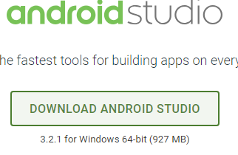

- 설치파일 실행>계속 next>새로운 윈도우 창이 뜨는데 그냥 OK 클릭>next>standard>이후 next하고 finish

2. Android Studio 환경설정

*Configure>Settings 선택

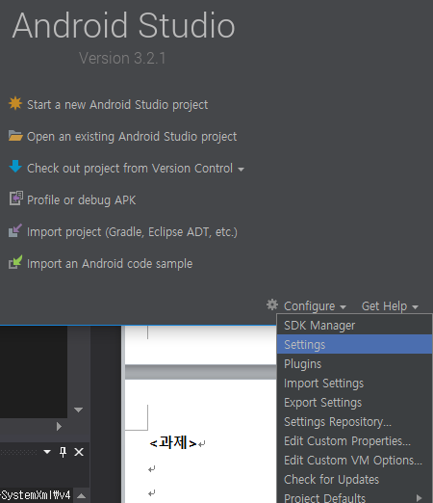

-교재 1번 파일에서 1.1맞춤법 설정~1.3 까지 교재 보고 따라 할 것(1.4이후로는 사용자편의대로 설정)

3.안드로이드 핸드폰 개발자 모드로 변경(기기마다 다르므로 인터넷에서 찾아서 바꿀 것)

- 내꺼는 설정>소프트웨어정보>빌드번호 연타(4번정도)>다시 설정화면으로 돌아가면 맨 밑에 개발자옵션이 뜬다.

- 개발자옵션>USB디버깅 활성화

- (편의를 위한 설정)개발자옵션>켜진상태로유지 활성화

- 제어판>장치관리자>휴대용장치에 휴대폰이 연결됐는지 확인필요(연결이 안되어 있으면 드라이버를 다운)

**<과제>**

**<수업내용>**

*Android 4대 구성요소

1.Activity : 화면

- ~.java : 상태정보(변수), 이벤트 함수(예:버튼클릭)

- ~.xml : HTML 처럼 태그로 화면을 구성

2.Service

- 화면은 없지만 로직을 별도로 제공해야 함

3.Receiver

- 휴대폰 레벨의 이벤트 리스너(예:이어폰 연결)

4.Provider

- 앱이 가진 데이터를 다른 앱에게 제공

- 즉, 서로 다른 앱들끼리 데이터를 처리 할 수 있도록 중간역할을 한다.

휴대폰 새로 샀을 때

- Google App : 전화, 연락처, 일정관리, 갤러리, 메시지, 인터넷, 이메일

- Samsung App : 삼성뮤직, 삼성페이

- KT App : A/S

-------------------------------------------------------------------------------------------------------------------------------

*프로젝트 생성

- 아래 그림과 같이 처음 설정 후 계속 next











































